ИЗДЕЛИЕ ЗАПАТЕНТОВАНО

Габаритные и присоединительные размеры извещателя  ∅ 60 max | Схема электрическая принципиальная
30±0,2  2 отв. ∅ 3,5  tº  tº  33 max  место маркировки | 1 1  - 2  Рис. а Рис. б
30±0,2  2 отв. ∅ 3,5  tº  tº  33 max  место маркировки | Рис а - нормально-замкнутые контакты.  Рис. б - нормально-разомкнутые контакты.

ПАРАМЕТРЫ
Таблица 2
Наименование параметра, единица измерения | Норма
Масса извещателя, г, не более | 30
Электрическое сопротивление изоляции между токоведущими частями извещателя и корпусом при нормальных условиях, МОм, не менее | 20
Допустимая пониженная температура, ⁰С | -50
Допустимая повышенная температура (максимальная нормальная) | См. табл. 1
Относительная влажность при температуре 40 ⁰С  (без конденсации влаги), % | 93
Ток через замкнутые контакты извещателя, мА, не более | 30
Напряжение постоянного тока, подаваемое на контакты извещателя, В, не более | 30
Срок службы извещателя, лет, не менее | 10

УКАЗАНИЯ ПО МОНТАЖУ И ЭКСПЛУАТАЦИИ
- Монтаж извещателя на охраняемом объекте производится по соответствующей нормативно-технической документации на монтаж, испытания и сдачу в эксплуатацию установок охранной и охранно-пожарной сигнализации.
- Площадь, контролируемая одним тепловым пожарным извещателем, а также максимальное расстояние между извещателями, извещателем и стеной определяется в соответствии с п. 13.6.1 СП 5 (системы противопожарной защиты) по таблице 3.

Таблица 3
Высота защи-щаемого помещения, м | Средняя площадь, контролируемая одним извещателем, м² | Максимальное расстояние, м
Высота защи-щаемого помещения, м | Средняя площадь, контролируемая одним извещателем, м² | между извещателями | от извещателя до стены
До 3,5 | До 25 | 5,0 | 2,5
Св. 3,5 до 6,0 | До 20 | 4,5 | 2,0
Св. 6,0 до 9,0 | До 15 | 4,0 | 2,0

- Тепловые пожарные извещатели следует располагать на расстоянии не менее 500 мм от
теплоизлучающих светильников.
- Для установки на объекте основание извещателя закрепляется на выбранном месте установки с помощью шурупов или клея.
- Крышку извещателя подключить в предварительно обесточенный шлейф сигнализации. Выводы шлейфа закрепить между токоведущими шайбами и зажать гайкой. После подключения шлейфа сигнализации крышку извещателя закрепить на основании с помощью защелок.
- В процессе эксплуатации извещатель не требует технического обслуживания, однако при проведении капитального ремонта необходимо исключить попадание строительных материалов на поверхность термочувствительного датчика.

При необходимости проверки работоспособности извещателя необходимо создать тепловое воздействие, обеспечивающее в зоне расположения термочувствительного датчика максимальную температуру срабатывания для данного типа извещателя, что должно привести к размыканию (замыканию) контактов датчика, которое может регистрироваться как авометром, так и приемно-контрольными приборами пожарной и охранно-пожарной сигнализации. После снятия теплового воздействия извещатель самовосстанавливается в течение нескольких минут.
ГАРАНТИЙНЫЕ ОБЯЗАТЕЛЬСТВА
Предприятие – изготовитель гарантирует соответствие извещателя требованиям технических условий ФИАК.425212.001 ТУ при соблюдении потребителем условий монтажа, эксплуатации, транспортирования и хранения (в помещении для хранения не должно быть токопроводящей пыли, паров кислот и щелочей, а также газов, вызывающих коррозию и разрушающих изоляцию).
Гарантийный срок эксплуатации 5 лет со дня ввода извещателя в эксплуатацию, но не более 5,5 лет со дня отгрузки с предприятия – изготовителя.

СВИДЕТЕЛЬСТВО О ПРИЕМКЕ
Извещатели ИП103-5/1- соответствуют техническим условиям
ФИАК.425212.001ТУ и признаны годными для эксплуатации.

Кол-во: 250 шт. Дата приемки Подпись Штамп ОТК

ИЗГОТОВИТЕЛЬ
Внешний вид извещателя   | ООО НПКФ «КОМПЛЕКТСТРОЙСЕРВИС»  Россия, 390023, г.Рязань, пр. Яблочкова, 5, корпус 1  Тел. (4912) 24-92-15 Тел./факс (4912) 45-66-48  E-mail: info@kssr.ru  Адрес в Internet: http://www.kssr.ru

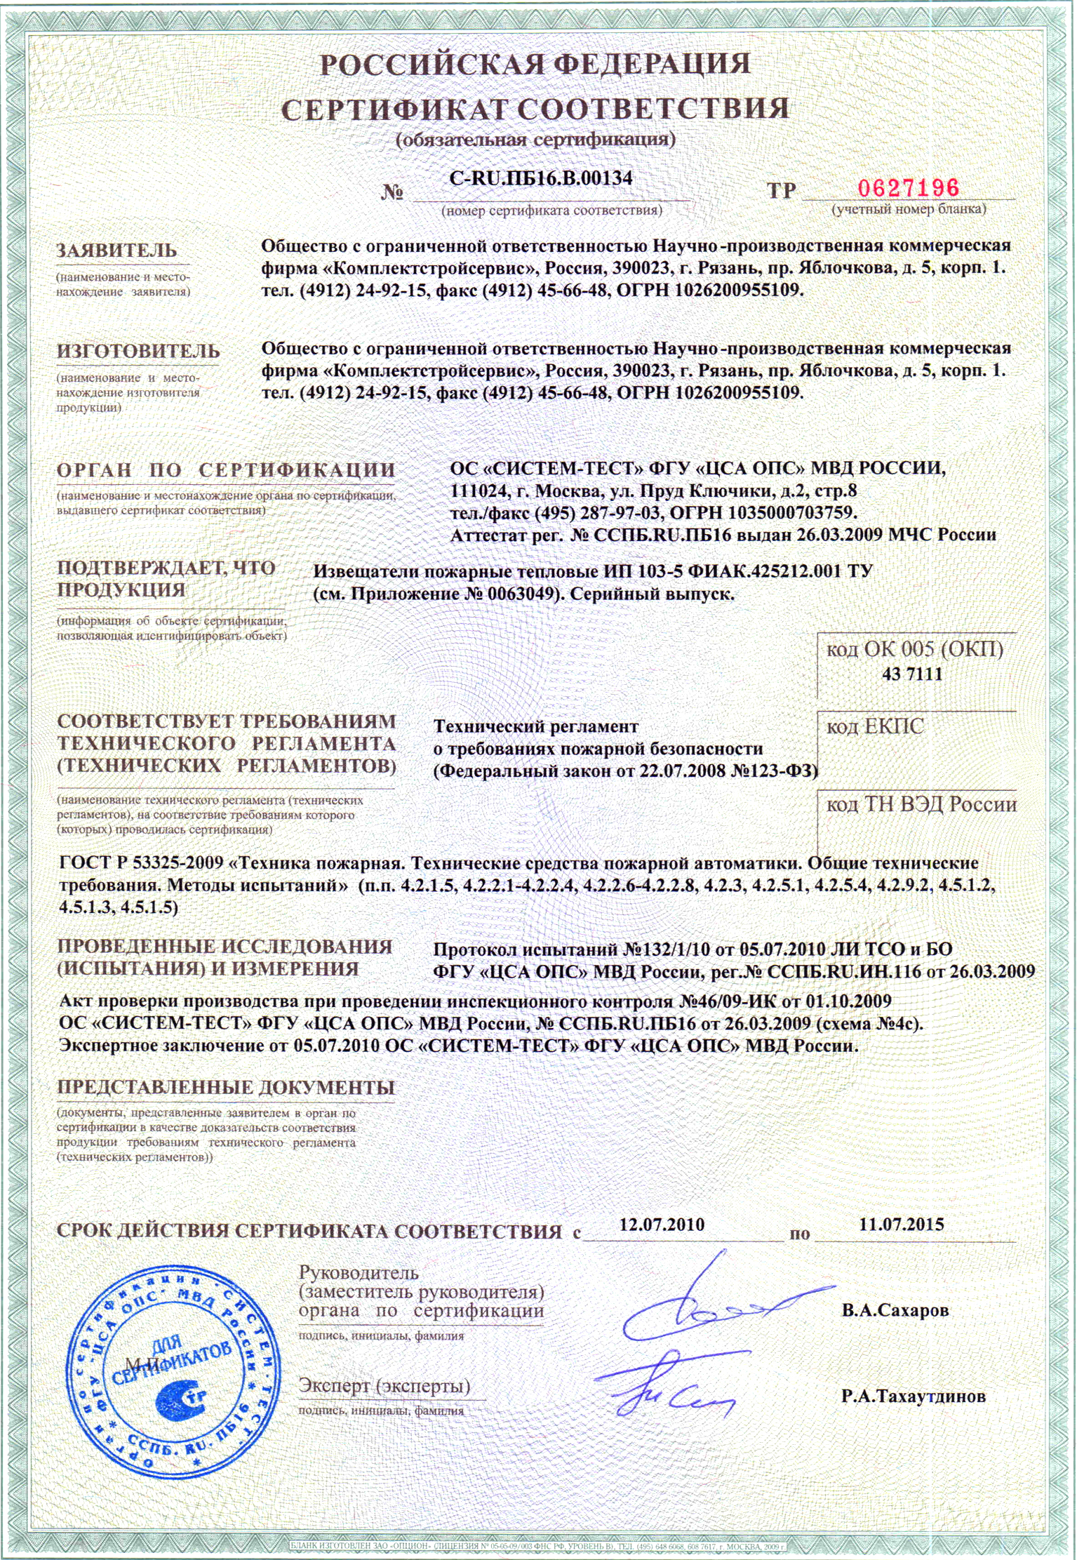

ООО НПКФ «КОМПЛЕКТСТРОЙСЕРВИС»
ИЗВЕЩАТЕЛИ ПОЖАРНЫЕ ТЕПЛОВЫЕ ИП103-5
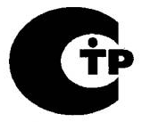
Сертификат соответствия
№ С-RU.ПБ16.В.00134
Срок действия по 11.07.2015г.

ПАСПОРТ

Извещатели пожарные тепловые ИП103-5/1, ИП 103-5/2 (далее извещатели) предназначены для работы в закрытых помещениях стационарных объектов с целью обнаружения очагов загораний, сопровождающихся выделением тепла.
Извещатели предназначены для непрерывной круглосуточной работы в установках пожарной и охранно-пожарной сигнализации.
Извещатели предназначены для установки в помещениях с отсутствием агрессивной среды, прямого воздействия брызг и воды.
Извещатели ИП103-5/1-А3 ИБ могут устанавливаться во взрывоопасных зонах помещений, если имеют на основании маркировку взрывозащиты 0ExiaIICT6X (Сертификат соответствия № ТС RU C-RU.ГБ05.В.00300). В этом случае сигнальная цепь извещателя должна подключаться к сертифицированному барьеру безопасности с выходными искробезопасными цепями уровня “ia”.
Извещатели (за исключением ИП103-5/1-А3 ИБ, ИП103-5/2-А1• ЮТ) содержат встроенный оптический индикатор красного цвета, включающийся в режиме передачи тревожного извещения, при включении в шлейфы следующих приборов приемно-контрольных (ППК): Нота, Радуга ППКП, ВЭРС ПК, Сигнал ВКП, УОТС1-1А, Аккорд ППКОП и других ППК, имеющих электрические режимы шлейфов аналогичные режимам вышеуказанных приборов. Извещатели ИП103-5/2-А1• ЮТ обеспечивают индикацию включения режима передачи тревожного извещения в виде свечения светодиода красного света при включении в шлейфы ППК типа «Юнитроник». Извещатели ИП103-5/1-А3 ИБ не имеют индикации включения режима передачи тревожного извещения.
Степень защиты извещателей, обеспечиваемая оболочкой, IP10 по ГОСТ 14254.
Содержание драгоценных металлов в одном извещателе ИП 103-5/1-А3 ИБ: золото – 0,2087 мг, рутений – 0,0472 мг. В остальных исполнениях драгоценные металлы отсутствуют
Извещатели в зависимости от конструктивного исполнения имеют условные обозначения,
приведенные в таблице 1.

Таблица 1
Условное  обозначение | Температура  срабатывания | Макс. нормальная температура (по ГОСТ Р53325-2009) | Вид  контак-тов | Цвет маркиро-  вочной точки
ИП 103-5/1-Е •  ИП 103-5/1-Е ••  ИП 103-5/1-В •  ИП 103-5/1-В ••  ИП 103-5/1-А3 •  ИП 103-5/1-А3 ••  ИП 103-5/1-А3 ИБ  ИП 103-5/2-А1• ЮТ  ИП 103-5/2-А1 •  ИП 103-5/2-А1 •• | 114 ºС – 130 ºС  114 ºС – 130 ºС  69 ºС – 85 ºС  69 ºС – 85 ºС  64 ºС – 76 ºС  64 ºС – 76 ºС  64 ºС – 76 ºС  54 ºС – 65 ºС  54 ºС – 65 ºС  54 ºС – 65 ºС | 110 ºС  110 ºС  65 º С  65 º С  60 º С  60 º С  60 º С  50 º С  50 º С  50 º С | Рис. а  Рис. б  Рис. а  Рис. б  Рис. а  Рис. б  Рис. а  Рис. а  Рис. а  Рис. б | Желтый  Желтый  Коричневый  Коричневый  Черный  Черный  -  Синий  Красный  Красный

